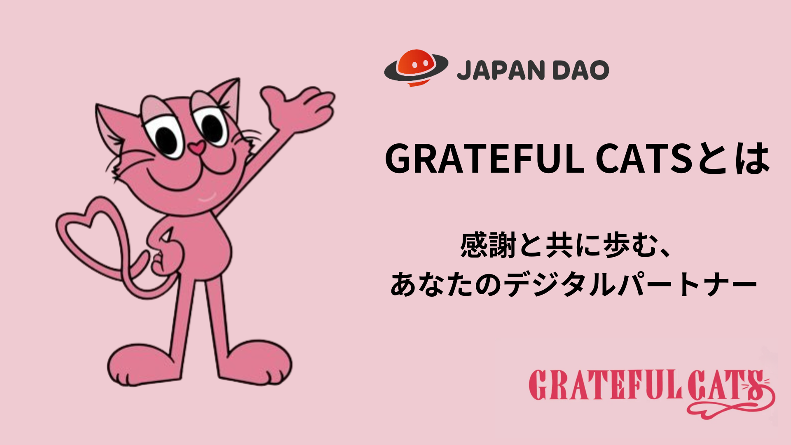

**Grateful Cats**

# Grateful Cats: Ang Iyong Digital Partner na Naglalakad Kasama ang Pasasalamat

Kumusta, pamilya ng JAPAN DAO!  
  
Ngayong araw, nais naming ipakilala ang “Grateful Cats” project. Ang proyektong ito ay nakasentro sa temang "pasasalamat sa mga karaniwang bagay sa ating buhay" at nag-aalok ng mga nilalamang puno ng init ng puso. Alamin ang tungkol sa mga karakter ng Grateful Cats at ang damdaming nakapaloob sa likod nito. Tara na't alamin!

Mga Opisyal na Link:  
- Grateful Cats: https://gratefulcats.studio.site/  
- Twitter: https://twitter.com/gratefulcatsIP

# Talaan ng Nilalaman

* Ano ang Grateful Cats?
* Ang Layunin ng Grateful Cats
* Kilalaan ang Team ng Proyekto
* Paano Masiyahan sa Grateful Cats
* GFC Komiks
* Grateful Cats Game
* LINE Stickers
* Pag-summon ng Grateful Cats gamit ang AR
* Konklusyon

# Ano ang Grateful Cats?

Ang Grateful Cats ay isang proyekto na layuning maging digital partner mo. Minsan, ito ay parang alagang hayop na nagbibigay ginhawa, at minsan naman, ito ang nagsasalamin ng iyong personalidad. Bilang isang kasama sa iyong pang-araw-araw na buhay, hayaan ang Grateful Cats na magdala ng kasiyahan sa iyong paligid.

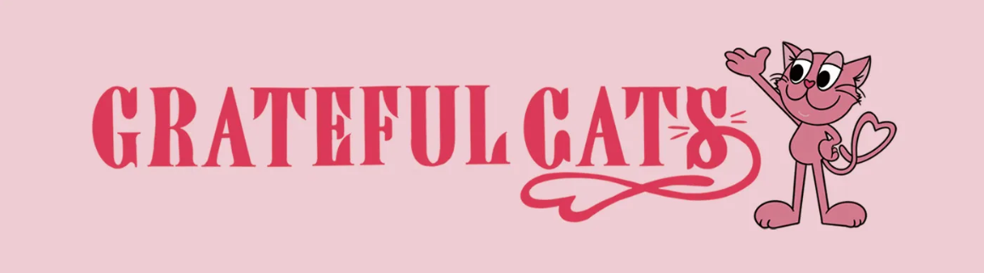

# Ang Layunin ng Grateful Cats

Ang pundasyon ng Grateful Cats ay ang paniniwala na "huwag sumuko sa mga hamon." Ang pagkamit ng mga layunin ay nangangailangan ng patuloy na paniniwala sa sarili, ngunit ang pagpapatuloy ay mas mahirap kaysa sa inaakala. Sa harap ng mga pagsubok at tagumpay ng iba, madaling tumuon sa sariling pagkukulang.

Sa mga ganitong sandali, paalalahanan ka ng Grateful Cats na pahalagahan ang kaligayahan na mayroon ka na:  
- Nakakain ng tatlong beses sa isang araw.  
- Natutulog sa malambot at mainit na kama.  
- May pamilya na nagmamalasakit sa iyo.  
  
Ang mga simpleng kasiyahan na ito ay bunga ng iyong pagsisikap. Layunin ng Grateful Cats na maging katuwang mo sa pagkilala sa mga biyayang ito at palakasin ang iyong kumpiyansa.

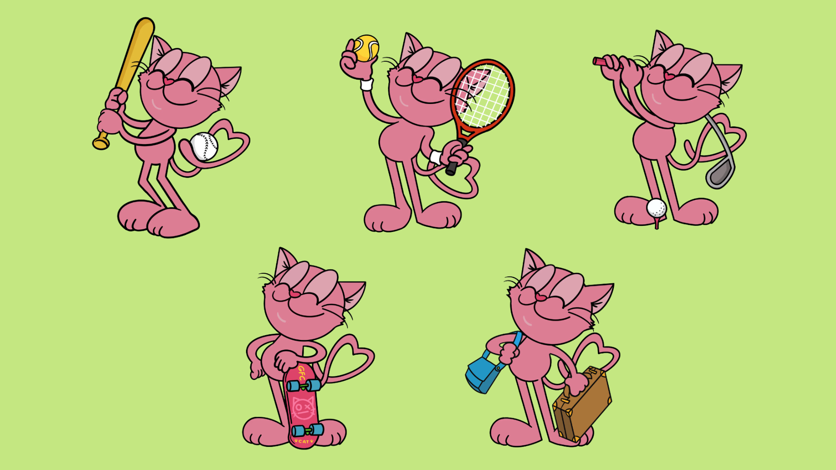

# Kilalaan ang Team ng Proyekto

Ang Grateful Cats ay binuo ng isang masigasig na team:  
  
- **Founder / Marketing Lead:** shun_gfc: May higit sa 10 taong karanasan sa web marketing, pinamumunuan niya ang proyekto at sinisiyasat ang mga posibilidad ng NFT.  
- **Illustrator:** Dinai: Gumagawa ng mga disenyo ng karakter na mainit at madaling lapitan, na nagbibigay ng natatanging alindog sa proyekto.  
- **3D Creator:** Mori: Nagdadagdag ng lalim sa pamamagitan ng 3D modeling at tinatalakay ang mga temang pangkalikasan.  
- **Planner:** Kyon: Nangunguna sa pagpaplano at tumutulong sa mga baguhan sa komunidad ng NFT.

# Paano Masiyahan sa Grateful Cats

## GFC Komiks

Ang "GFC Komiks" ay sumusubaybay kay Mei, isang babaeng nagtatrabaho sa Tokyo, at ang kanyang matulunging kasama, ang Grateful Cats. Ipinapakita ng komiks kung paano pinahahalagahan ang pasasalamat sa pang-araw-araw na buhay.

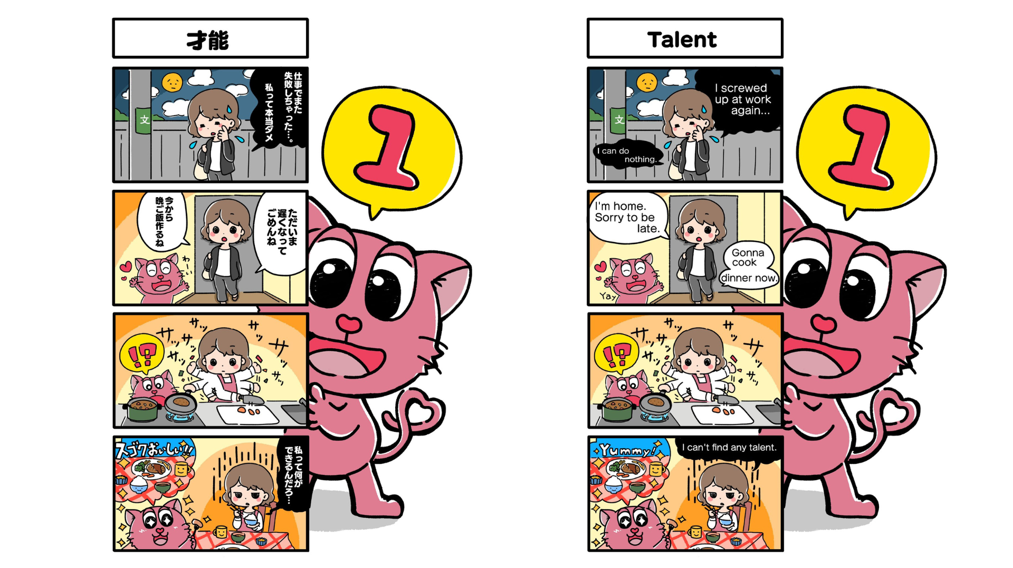

## Grateful Cats Game

Isang online na laro ng pakikipagsapalaran kasama ang Grateful Cats, kung saan maipapadama ang pasasalamat at matutuklasan ang kasiyahan sa maliliit na bagay.  
URL ng laro: https://gratefulcats.net/

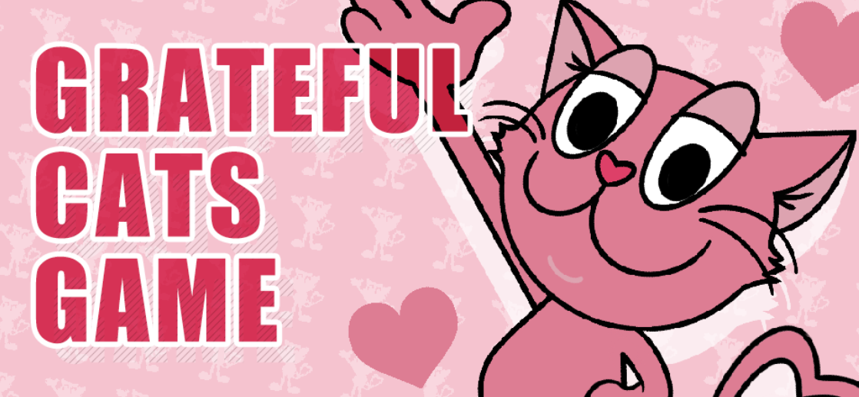

## LINE Stickers

Ipakita ang iyong pasasalamat at damdamin gamit ang mga cute na stickers ng Grateful Cats. Angkop para gawing mas masaya ang komunikasyon.  
Link ng sticker: https://store.line.me/stickershop/product/24309935/ja

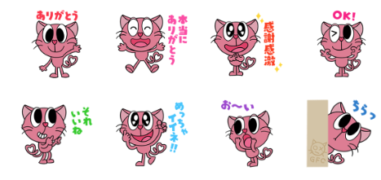

## Pag-summon ng Grateful Cats gamit ang AR

Dalhin ang Grateful Cats sa totoong mundo gamit ang AVATAVI app. Makipag-ugnayan sa mga karakter at kumuha ng litrato sa iyong paboritong lokasyon.  
  
**Mga Hakbang:**  
1. I-download ang AVATAVI app:  
 - [Apple Store](https://apps.apple.com/jp/app/avatavi%E3%82%A2%E3%83%90%E3%82%BF%E3%83%93-%E3%82%A2%E3%83%90%E3%82%BF%E3%83%BC%E3%81%A8%E4%B8%80%E7%B7%92%E3%81%ABar%E3%81%A7%E3%81%8A%E3%81%A7%E3%81%8B%E3%81%91/id1574630277)  
 - [Google Play](https://play.google.com/store/apps/details?id=jp.curiosity_inc.avatavi&pli=1)  
2. Gamitin ang "Add Avatar" na feature at i-scan ang QR code.  
3. I-enjoy ang Grateful Cats sa AR.  
  
Para sa mga detalye: https://gratefulcats.studio.site/#avatavi_top

# Konklusyon

Inaanyayahan ka ng Grateful Cats na pahalagahan ang maliliit na kasiyahan sa buhay at pasasalamat sa pamamagitan ng iba’t ibang media. Hayaan itong maging digital partner mo sa araw-araw, na magpapahalaga sa mga simpleng kasiyahan. Simulan natin ang isang bagong paglalakbay nang may pasasalamat!

Pakitutok sa JAPAN DAO Magazine at magbigay ng isang like upang manatiling konektado.  
  
- **Twitter:** https://twitter.com/japandaojp  
- **Discord:** https://discord.com/invite/japandao